appel a manifestaion d’interet

Communauté de Communes de la Vallée du Garon

Parc d’activités de Sacuny
262 rue Barthélémy Thimonnier 69530 Brignais

Tél. 04 72 31 78 72
contact@cc-valleedugaron.fr

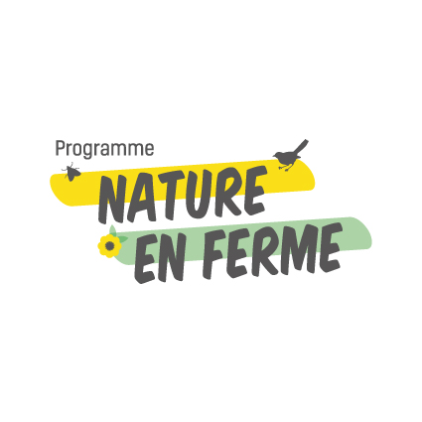

nature en ferme

Fiche de renseignement

Vous trouverez, ci-après, la fiche de renseignement à retourner complétée à :

Katia Herrgott – pôle Aménagement et développement territorial

Par mail :
k.herrgott@cc-valleedugaron.fr

Ou par courrier :
CCVG
ZA de Sacuny
262, rue Barthélémy Thimonnier
69530 Brignais

Ce programme bénéficie du soutien de :

L’agricultrice ou l’agriculteur candidat

NOM et Prénom :

Nom de la ferme et raison sociale :

Adresse :

Tel :
Mail :

La ferme

Date d’installation :

Type de production(s) :

Labellisation des productions (par exemple : AB, HVE, Demeter,…) ?

Surfaces (ha) :
- Totales :

- Dont surfaces exploitées sur la CCVG :

Quelles sont les communes de la CCVG sur lesquelles se trouvent vos parcelles ?

Questions préalables

- Y a-t-il des problématiques particulières sur votre ferme, en lien avec les impacts du changement climatique, que vous souhaitez aborder en priorité ?

- Avez-vous déjà engagé des expérimentations (changements de pratiques, agro-écologie, agro-forestererie, recours à de nouvelles espèces, implantation d’infrastructures agro-écologiques, etc ) ?

□ OUI □ NON
    - Si oui, lesquelles :

    - Avez-vous été accompagné sur ces expérimentations ? Par qui ?

    - Avez-vous des remarques ou des questions ?

